**Manual**

本软件用于认知任务中立体定向脑电图的数据处理与分析，目前已完成基本预处理与时频分析功能。

1. **软件主界面**

主界面主要分为三块：数据处理流程区、数据信息区、数据显示区。

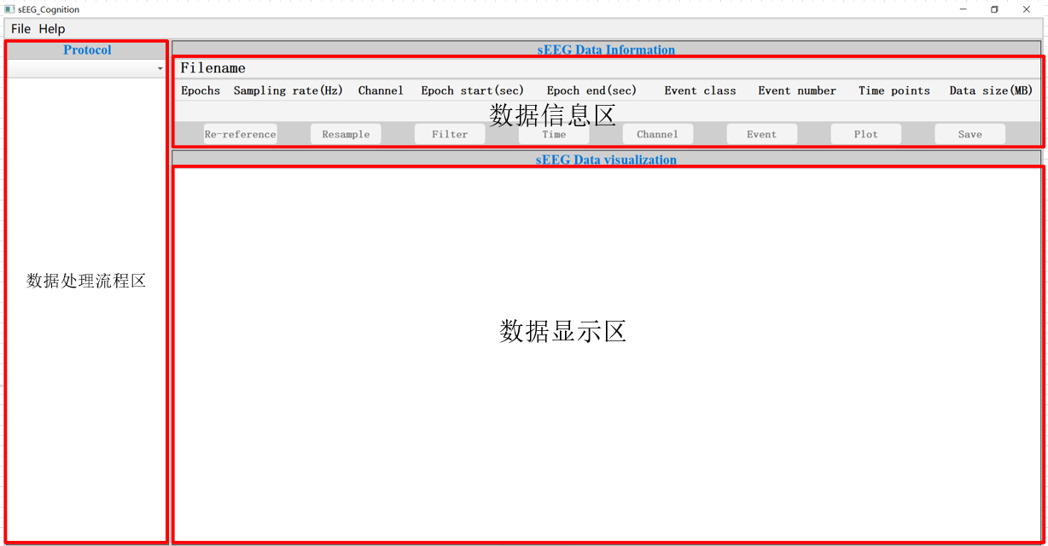

1. **使用流程**
   1. **导入数据**

数据目前支持.edf, .set, .fif三种数据格式的导入。

点击File先创建一个被试，可以点击下拉框切换被试。

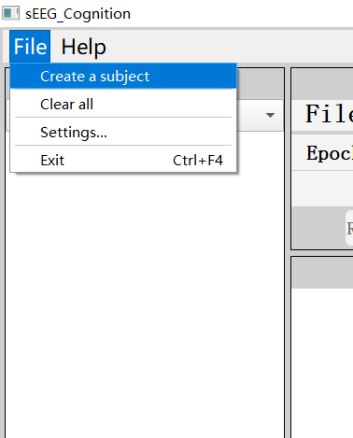 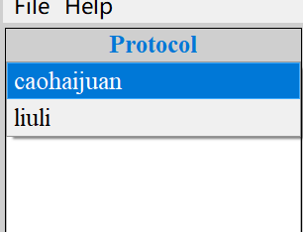

右键被试名可以选择导入raw数据与epoch数据。

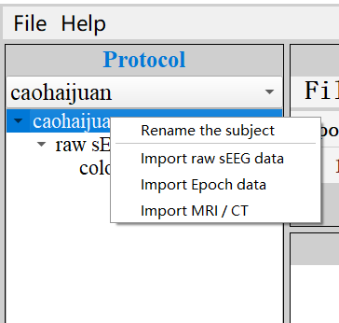

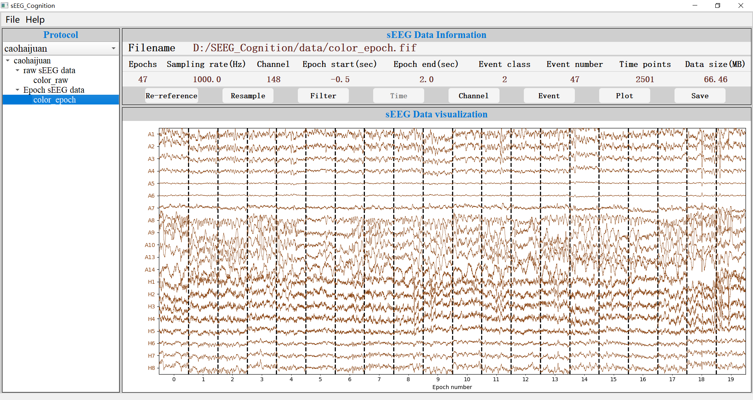

* 1. **数据处理**

右键数据名，可以获取该类型数据所支持的处理方式。

对于raw数据类型，目前已完成数据的滤波、使用通道或时间范围对数据进行选取、电极的可视化、重参考、原始数据的绘制、移除坏导、提取epoch数据、数据导出为.fif或.set格式

注：**计算码**与**通道重命名**仅针对从深大总医院获取的原始数据

显示电极功能需先set montage再绘制。

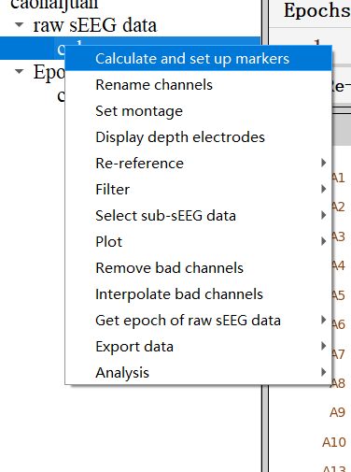

对于epoch类型数据，还具有一些时频分析功能：ERP、CSD、TFR以及TFR的拓扑图（如下图）。

